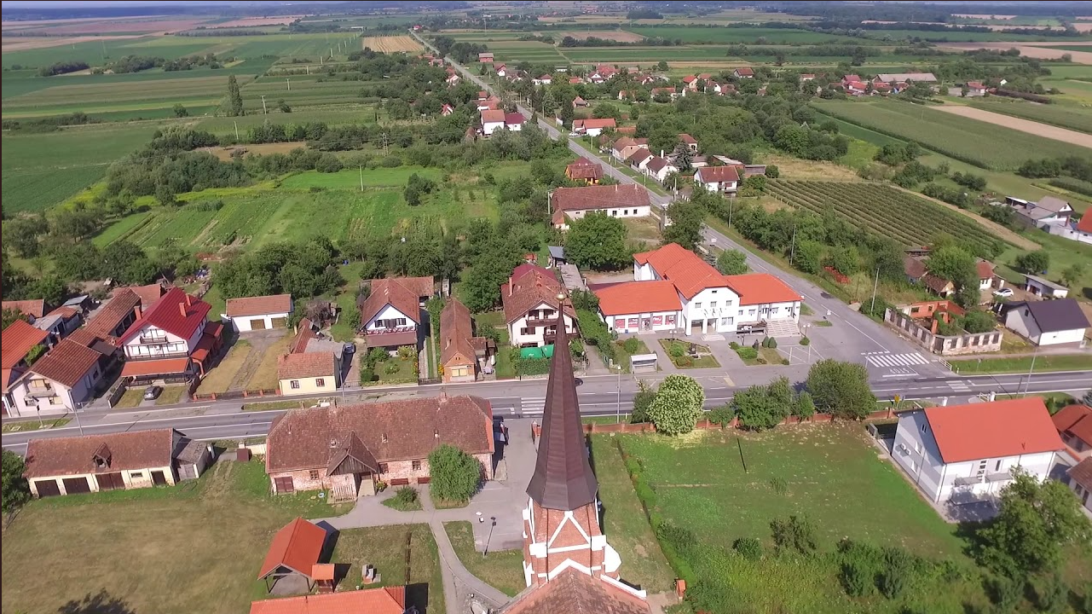

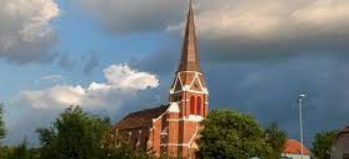

**Vodič za građane** **za 2025. godinu**

**Općina Nova Bukovica**



Poštovani građani,

predstavljamo Vam *Vodič za građane* za 2025. godinu. U njemu je prikazano na koji način Općina Nova Bukovica prikuplja i investira sredstva. Kako bismo Vam omogućili uvid u rad naše Općine i učinili je što transparentnijom nastavljamo s projektom koji se nalazi na Internet stranici [www.proracun.hr](http://www.proracun.hr/) te na našoj službenoj stranici www.novabukovica.hr.

Želimo Vam pokazati što nam je u planu napraviti i za što smo izdvojili sredstva iz Proračuna, stoga Vam predstavljamo *Vodič za građane*.

U 2025. godini planiramo nastaviti s ulaganjima u građenje i održavanje komunalne infrastrukture. Poseban naglasak stavit ćemo na redovno održavanje javnih zelenih površina, groblja, javne rasvjete te na uređenje i sanaciju vjerskih objekata diljem Općine. Također, osigurat ćemo zimsko održavanje nerazvrstanih cesta kako bismo osigurali sigurnost i pristupačnost u svim vremenskim uvjetima. Ulaganjem u ove komunalne projekte želimo unaprijediti kvalitetu života naših stanovnika i pridonijeti bržem razvoju Općine Nova Bukovica. Budući da su prometnice ključna infrastruktura za gospodarski i društveni napredak, planiramo asfaltiranje novih dionica cesta

Sigurnost pješaka, osobito djece i starijih osoba, jedan je od naših ključnih prioriteta. Izgradnja nogostupa u Novoj Bukovici osigurat će bolju povezanost unutar naselja te sigurniji pristup školama, vrtićima i drugim javnim objektima. Ovaj projekt važan je ne samo za poboljšanje infrastrukture, već i za podizanje kvalitete života svih mještana. Planirana pješačko-biciklistička staza povezat će Novu Bukovicu s Brezikom i Miljevcima, čime će se omogućiti sigurniji promet za bicikliste i pješake. Ova staza, osim što unapređuje infrastrukturu, potiče zdrav način života i rekreaciju te doprinosi turističkom potencijalu općine. Ulaganjem u ovu stazu šaljemo poruku o važnosti održive mobilnosti i sigurnosti svih sudionika u prometu.

Uvođenje solarne energije na dječji vrtić u Novoj Bukovici predstavlja korak prema održivom razvoju naše općine. Postavljanjem solarne elektrane osigurat ćemo značajne uštede na troškovima električne energije, a ujedno ćemo djeci od najranije dobi približiti važnost očuvanja okoliša i korištenja obnovljivih izvora energije. Projekt će dugoročno smanjiti naš ekološki otisak i omogućiti ulaganje u dodatne sadržaje za djecu, zahvaljujući oslobođenim financijskim sredstvima.

Ulažemo u programe vatrogastva, civilne zaštite, HGSS-a i Crvenog križa kako bismo bili spremni na sve izazove i osigurali sigurnost svih naših stanovnika. Kupnjom nekretnine za potrebe vlastitog pogona jačamo kapacitete općine za daljnje gospodarske aktivnosti. Nastavit ćemo podržavati kulturne programe i manifestacije jer one čuvaju naš identitet i bogatstvo tradicije.

Općina Nova Bukovica provodi program socijalne skrbi kako bi pomogla najugroženijim članovima naše zajednice. Kroz mjere podmirenja troškova stanovanja i jednokratne pomoći, osiguravamo podršku obiteljima i pojedincima u najtežim trenucima. Ova pomoć odobrava se sukladno Odluci o socijalnoj skrbi, s ciljem očuvanja dostojanstva i osnovnih životnih uvjeta naših sugrađana. Porodiljne naknade i osiguravanje opreme za novorođenčad simbol su naše brige za demografsku obnovu i poticanje roditeljstva. Naš cilj je olakšati prve korake roditeljima u njihovim novim ulogama i osigurati dobrodošlicu našim najmlađim stanovnicima. Planiramo nastaviti s potporama studentima kroz stipendije, sufinancirati kupovinu radnih bilježnica za osnovnoškolce te školske kuhinje. Uz to, pružit ćemo podršku radu Veleučilišta, jer obrazovanje nije samo individualna investicija, već ulaganje u cijelu zajednicu.

Svjesni značaja naših umirovljenika, njihovog doprinosa zajednici i njihovih potreba, uveli smo isplatu uskrsnica i božićnica kao mali znak pažnje. Ovim simboličnim iznosima želimo im uljepšati blagdanske dane, pokazati zahvalnost i osigurati da znaju kako nisu zaboravljeni.

Ovi projekti i programi usmjereni su prema jačanju solidarnosti, sigurnosti i kvalitete života u našoj općini. Zajedno radimo na boljoj budućnosti, za sve generacije.

Dragi stanovnici predstavili smo dio projekata koje želimo realizirati u 2025. godini. Vaše prijedloge, sugestije i komentare možete ostavljati do 13.12.2024. godine kada ćemo sve zaprimljeno uzeti u obzir te na sjednici Općinskog vijeća predstaviti, te prihvaćeno uvrstiti u konačan prijedlog proračuna za 2025. godinu.

Općinski načelnik!

**OBRAZLOŽENJE PRORAČUNA**

**Što je proračun?**



Proračun je akt kojim se procjenjuju prihodi i primici te utvrđuju rashodi i izdaci Općine Nova Bukovica za proračunsku godinu, a sadrži i projekciju prihoda i primitaka te rashoda i izdataka za sljedeće dvije godine.

Proračun nije statičan akt, već se sukladno Zakonu može mijenjati tijekom proračunske godine, odnosno donose se Izmjene i dopune proračuna.



**Sadržaj proračuna**

Proračun JLS sastoji se od plana za proračunsku godinu i projekcija za sljedeće dvije godine. Proračun JLS sastoji se od općeg dijela, posebnog dijela i obrazloženja proračuna.

|  |  |  |
| --- | --- | --- |
| **SADRŽAJ** | **SASTAVNI DIO** | **OPIS SASTAVNOG DIJELA** |
| **Opći dio proračuna** | Sažetak Računa prihoda i rashoda Sažetak Računa financiranja | * ukupni prihodi poslovanja i prihodi od prodaje nefinancijske imovine, ukupni rashodi poslovanja i rashodi za nabavu nefinancijske imovine * ukupni primici od financijske imovine i zaduživanja i izdaci za financijsku imovinu i otplate zajmova |
| Račun prihoda i rashoda | * ukupni prihodi i rashodi iskazani prema izvorima financiranja i ekonomskoj klasifikaciji na razini skupine * ukupni rashodi iskazani prema funkcijskoj klasifikaciji |
| Račun financiranja | * ukupni primici od financijske imovine i zaduživanja i izdaci za financijsku imovinu i otplate instrumenata zaduživanja prema izvorima financiranja i ekonomskoj klasifikaciji na razini skupine |
| Preneseni višak ili preneseni manjak prihoda nad rashodima | * ako ukupni prihodi i primici nisu jednaki ukupnim rashodima i izdacima, opći dio proračuna sadrži i preneseni višak ili preneseni manjak prihoda nad rashodima |
| Višegodišnji plan uravnoteženja | * ako JLP(R)S ne mogu preneseni manjak podmiriti do kraja proračunske godine, obvezni su izraditi višegodišnji plan uravnoteženja za razdoblje za koje se proračun donosi * ako JLP(R)S ne mogu preneseni višak, zbog njegove veličine, u cijelosti iskoristiti u jednoj proračunskoj godini, korištenje viška planira se višegodišnjim planom uravnoteženja za razdoblje za koje se proračun donosi |
| **Posebni dio proračuna** | Plan rashoda i izdataka proračuna JLP(R)S i njihovih proračunskih korisnika | * rashodi i izdaci JLP(R)S i njihovih proračunskih korisnika iskazani po organizacijskoj klasifikaciji, izvorima financiranja i ekonomskoj klasifikaciji na razini skupine, raspoređenih u programe koji se sastoje od aktivnosti i projekata |
| **Obrazloženje proračuna** | Obrazloženje općeg dijela proračuna i obrazloženje posebnog dijela proračuna | * obrazloženje općeg dijela proračuna JLP(R)S sadrži obrazloženje prihoda i rashoda, primitaka i izdataka proračuna JLP(R)S i obrazloženje prenesenog manjka odnosno viška proračuna JLP(R)S * obrazloženje posebnog dijela proračuna JLP(R)S temelji se na obrazloženjima financijskih planova proračunskih korisnika, a sastoji se od obrazloženja programa koje se daje kroz obrazloženje aktivnosti i projekata zajedno s ciljevima i pokazateljima uspješnosti iz akata strateškog planiranja. |

**Proračunski korisnici:**



Proračunski korisnici su ustanove, tijela javne vlasti kojima je JLS osnivač ili suosnivač, a čije je financiranje većim dijelom iz proračuna svog osnivača ili suosnivača. Proračunski korisnici JLS mogu biti dječji vrtići, knjižnice, javne vatrogasne postrojbe, muzeji, kazališta, domovi za starije i nemoćne osobe… Proračunski korisnici Općine Nova Bukovica je dječji vrtić "Maslačak".

**Zakoni i sankcije:**



Sukladno Zakonu o Proračunu (»Narodne novine«, broj 144/21) Proračun se donosi za jednu fiskalnu (proračunsku) godinu. Kod nas se fiskalna godina poklapa s kalendarskom i traje od 01. siječnja do 31. prosinca. Jedini ovlašteni predlagatelj Proračuna je Općinski načelnik. Općinski načelnik odgovoran je za zakonito i pravilno planiranje i izvršavanje proračuna, za svrhovito, učinkovito i ekonomično raspolaganje proračunskim sredstvima. Proračun donosi (izglasava) Općinsko vijeće do kraja godine.

Ako se ne donese proračun prije početka proračunske godine, privremeno se, a najduže za prva tri mjeseca proračunske godine, na osnovi odluke o privremenom financiranju koja mora biti donesena do 31. prosinca, nastavlja financiranje poslova, funkcija i programa tijela jedinica lokalne i područne samouprave i drugih proračunskih i izvanproračunskih korisnika.

U slučaju kada je raspušteno samo Općinsko vijeće, a Općinski načelnik nije razriješen, do imenovanja povjerenika Vlade Republike Hrvatske, financiranje se obavlja izvršavanjem redovnih i nužnih rashoda i izdataka temeljem odluke o financiranju nužnih rashoda i izdataka koju donosi Općinski načelnik.

Po imenovanju povjerenika Vlade Republike Hrvatske, Općinski načelnik predlaže povjereniku novu odluku o financiranju nužnih rashoda i izdataka u koju su uključeni ostvareni prihodi i primici te izvršeni rashodi i izdaci u vremenu do dolaska povjerenika. Ako se do 31. ožujka ne donese proračun, povjerenik donosi odluku o financiranju nužnih rashoda i izdataka za razdoblje do donošenja proračuna.

Ako do isteka roka privremenog financiranja nije donesen proračun u jedinici u kojoj je općinski načelnik koji nema zamjenika onemogućen u obavljanju svoje dužnosti, financiranje se obavlja izvršavanjem redovnih i nužnih rashoda i izdataka temeljem odluke o financiranju nužnih rashoda i izdataka koju donosi predstavničko tijelo na prijedlog privremenog zamjenika općinskog načelnika iz članka 43.a Zakona o lokalnoj i područnoj (regionalnoj) samoupravi (»Narodne novine«, broj 33/01, 60/01, 129/05, 109/07, 125/08, 36/09, 150/11, 144/12, 19/13, 137/15, 123/17, 98/19, 144/20).

**Ukupni prihodi i primici Općine Nova Bukovica za 2025. godinu planirani su u iznosu od 2.359.400,00 eura**

**PRIHODI I PRIMICI**

Prihodi poslovanja Općine Nova Bukovica za 2025. godinu planirani su u iznosu od 2.209.400,00 eura, a čine ih prihodi od poreza planirani u iznosu od 480.700,00 eura, Pomoći iz inozemstva(darovnice) i od subjekata unutar općeg proračuna planirane u iznosu od 998.000,00 eura, prihodi od imovine planirani u iznosu od 303.150,00 eura, prihodi od upravnih i administrativnih pristojbi, pristojbi po posebnim propisima i naknada planirani u iznosu od 427.350,00 eura i Kazne, upravne mjere i ostali prihodi planirani u iznosu od 200,00 eura.

Prihodi od prodaje nefinancijske imovine planirani su u iznosu od 150.000,00 eura, a čine ih prihodi od prodaje proizvedene dugotrajne imovine .

|  |  |  |  |  |  |
| --- | --- | --- | --- | --- | --- |
| **PRIHODI I PRIMICI** | **IZVRŠENJE 2023** | **PLAN**  **2024** | **PLAN 2025** | **PROJEKCIJE 2026** | **PROJEKCIJE 2027** |
| **6 Prihodi poslovanja** | **1.144.888,10** | **5.178.919,00** | **2.209.400,00** | **1.996.900,00** | **1.984.635,00** |
| **61** Prihodi od poreza | 213.195,12 | 277.500,00 | 480.700,00 | 480.700,00 | 480.700,00 |
| **63** Pomoći iz inozemstva (darovnice)i od subjekata unutar općeg proračuna | 562.248,92 | 3.975.500,00 | 998.000,00 | 785.500,00 | 773.235,00 |
| **64** Prihodi od imovine | 147.091,13 | 471.640,00 | 303.150,00 | 303.150,00 | 303.150,00 |
| **65** Prihodi od upravnih i administrativnih pristojbi, pristojbi po posebnim propisima i naknada | 222.352,93 | 454.079,00 | 427.350,00 | 427.350,00 | 427.350,00 |
| **68** Kazne, upravne mjere i ostali prihodi | 0,00 | 200,00 | 200,00 | 200,00 | 200,00 |
| **7 Prihodi od prodaje nefinancijske imovine** | **0,00** | **100.000,00** | **150.000,00** | **150.000,00** | **150.000,00** |
| **71** Prihodi od prodaje neproizvedene dugotrajne imovine | 0,00 | 0,00 | 0,00 | 0,00 | 0,00 |
| **72** Prihodi od prodaje proizvedene dugotrajne imovine | 0,00 | 100.000,00 | 150.000,00 | 150.000,00 | 150.000,00 |
| **8 Primici od financijske imovine i zaduživanja** | **542.179,00** | **5.800,00** | **0,00** | **0,00** | **0,00** |
| **84** Primici od zaduživanja | 542.179,00 | 5.800,00 | 0,00 | 0,00 | 0,00 |

**Ukupni rashodi i izdaci Općine Nova Bukovica za 2025. godinu planirani su u iznosu od 2.359.400,00 eura**

**Rashodi poslovanja Općine Nova Bukovica za 2025. godinu planirani u iznosu od 1.484.800,00 eura, od toga:**

1. Rashodi za zaposlene planirani su u iznosu od 439.700,00 eura;
2. Materijalni rashodi planirani su u iznosu od 803.925,00 eura;
3. Financijski rashodi planirani su u iznosu od 12.450,00 eura;
4. Subvencije planirane u iznosu od 5.000,00 eura;
5. Naknade građanima i kućanstvima na temelju osiguranja i druge naknade planirane u iznosu od 49.800,00 eura;
6. Ostali rashodi planirani u iznosu od 173.925,00 eura.

**Rashodi za nabavu nefinancijske imovine**

Rashodi za nabavu nefinancijske imovine planirani su u iznosu od 775.000,00 eura za rashode za nabavu proizvedene dugotrajne imovine.

Izdaci za financijsku imovinu i otplate zajmova planirani u iznosu od 99.600,00 eura.

|  |  |  |  |  |  |
| --- | --- | --- | --- | --- | --- |
| **RASHODI I IZDACI** | **IZVRŠENJE 2023** | **PLAN**  **2024** | **PLAN 2025** | **PROJEKCIJE**  **2026.** | **PROJEKCIJE**  **2027.** |
| **3 Rashodi poslovanja** | **732.235,53** | **1.373.200,00** | **1.484.800,00** | **1.454.800,00** | **1.432.535,00** |
| **31** Rashodi za zaposlene | 127.380,89 | 303.340,00 | 439.700,00 | 439.700,00 | 439.700,00 |
| **32** Materijalni rashodi | 367.532,11 | 807.085,00 | 803.925,00 | 773.925,00 | 751.660,00 |
| **34** Financijski rashodi | 10.304,16 | 22.520,00 | 12.450,00 | 12.450,00 | 12.450,00 |
| **35** Subvencije | 34.892,13 | 40.700,00 | 5.000,00 | 5.000,00 | 5.000,00 |
| **36** Pomoći dane u inozemstvo i unutar općeg proračuna | 3.557,05 | 3.400,00 | 0,00 | 0,00 | 0,00 |
| **37** Naknade građanima i kućanstvima | 39.628,99 | 46.690,00 | 49.800,00 | 49.800,00 | 49.800,00 |
| **38** Ostali rashodi | 148.940,20 | 149.465,00 | 173.925,00 | 173.925,00 | 173.925,00 |
| **4 Rashodi za nabavu nefinancijske imovine** | **1.038.264,67** | **3.836.519,00** | **775.000,00** | **592.500,00** | **602.500,00** |
| **41** Rashodi za nabavu neproizvedene dugotrajne  imovine | 0,00 | 0,00 | 0,00 | 0,00 | 0,00 |
| **42** Rashodi za nabavu proizvedene dugotrajne imovine | 1.038.264,67 | 3.836.519,00 | 775.000,00 | 592.500,00 | 602.500,00 |
| **45** Rashodi za dodatna ulaganja na nefinancijskoj imovini | 0,00 | 0,00 | 0,00 | 0,00 | 0,00 |
| **5 Izdaci za financijsku imovinu i otplate zajmova** | **0,00** | **75.000,00** | **99.600,00** | **99.600,00** | **99.600,00** |
| **54** Izdaci za otplatu glavnice primljenih kredita i zajmova | 0,00 | 75.000,00 | 99.600,00 | 99.600,00 | 99.600,00 |

**PRORAČUNSKE KLASIFIKACIJE**

Prihodi, primici, rashodi i izdaci proračuna i financijskog plana iskazuju se prema proračunskim klasifikacijama. Sukladno Pravilniku o proračunskim klasifikacijama (»Narodne novine«, broj 04/24) proračunske klasifikacije jesu:

**Organizacijska klasifikacija** sadrži povezane i međusobno usklađene (hijerarhijski i s obzirom na odnose prava i odgovornosti) cjeline proračuna i proračunskih korisnika koje odgovarajućim materijalnim sredstvima ostvaruju postavljene ciljeve,

**Programska klasifikacija** je prikaz programa i njihovih sastavnih dijelova: aktivnosti i projekata, definiranih u skladu s aktima strateškog planiranja te ciljevima i zadaćama proračuna te proračunskih i izvanproračunskih korisnika,

**Funkcijska klasifikacija** je prikaz rashoda proračuna te proračunskih i izvanproračunskih korisnika razvrstanih prema njihovoj namjeni,

**Ekonomska klasifikacija** sadrži prihode i primitke razvrstane po prirodnim vrstama te rashode i izdatke razvrstane prema njihovoj ekonomskoj namjeni kojoj služe,

**Lokacijska klasifikacija** je prikaz rashoda i izdataka prema teritorijalno definiranim cjelinama u skladu s ustrojem Republike Hrvatske, drugih država članica Europske unije te ostalih država,

* + **Izvori financiranja**, a koje čine skupine prihoda i primitaka iz kojih se podmiruju rashodi i izdaci određene vrste i utvrđene namjene..

Proračun Općine Nova Bukovica sastoji se od razdjela, glava i programa. Programi se sastoje od aktivnosti i projekata (kapitalni i tekući projekti).

**OPIS POSEBNOG DIJELA PRORAČUNA**

**RAZDJEL 001 OPĆINSKO VIJEĆE I OPĆINSKI NAČELNIK PLANIRANO U IZNOSU OD 1.733.340,00 EURA**

**GLAVA 00101 OPĆINSKO VIJEĆE I OPĆINSKI NAČELNIK PLANIRANO U IZNOSU OD 1.733.340,00**

**Program 1002 Predstavnička i izvršna tijela planirano u iznosu od 268.240,00 eura, od toga za:**

1. Općinsko vijeće planirano je 46.630,00 eura,
2. Općinski načelnik planirano je 54.800,00 eura,
3. Izbore planirano je 19.000,00 eura,
4. Dan općine planirano je 27.000,00 eura,
5. Troškove reprezentacije planirano je 5.660,00 eura,
6. Vijeće srpske nacionalne manjine Općine Nova Bukovica planirano je 800,00 eura,
7. Kreditno zaduženje planirano je 109.350,00 eura,
8. Promidžbu Općine planirano je 5.000,00 eura.

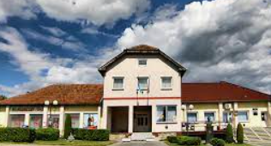

**Program 1003 Kapitalna ulaganja planirana u iznosu od 697.500,00 eura, od toga za:**

1. Uređenje društvenih domova (Energetska učinkovitost) planirano je 45.000,00 eura,
2. Uređenje vrtića planirano je 15.000,00,
3. Izgradnju nogostupa planirano je 460.000,00 eura ,
4. PRŠI planirano je 147.500,00 eura,
5. Izgradnju i sanaciju društvenih domova na području Općine planirano je 10.000,00 eura,
6. Vodovod Gornje Viljevo planirano je 15.000,00 eura,
7. Pješački most Bukovački Antunovac planirano je 5.000,00 eura.

**Program 1004 Održavanje i upravljanje imovinom planirano u iznosu od 19.170,00 eura, od toga za:**

1. Društvene domove planirano je 12.000,00 eura,
2. Režijske troškove (imovina) planirano je 670,00 eura ,
3. Geodetsko katastarske usluge planirano je 2.500,00 eura,
4. Intelektualne usluge planirano je 4.000,00 eura .

**Program 1005 Komunalna i ruralna infrastruktura planirana u iznosu od 447.840,00 eura, od toga za:**

1. Izgradnju dječjih igrališta planirano je 6.000,00 eura,
2. Vodovod i kanalizaciju planirano je 40.000,00 eura,
3. Održavanje groblja planirano je 106.000,00 eura,
4. Održavanje javne rasvjete planirano je 22.000,00 eura,
5. Zimsko održavanje nerazvrstanih cesta planirano je 2.000,00 eura,
6. Evidentiranje komunalne infrastrukture (trošak usluga) planirano je 5.000,00 eura,
7. Nabavu opreme i sitnog inventara planirano je 15.000,00 eura,
8. Kupnju nekretnina za potrebe vlastitog pogona planirano je 40.000,00 eura,
9. Tekuće i režijske troškove (vlastiti pogon) planirano je 6.670,00 eura ,
10. Deratizaciju planirano je 7.500,00 eura ,
11. Veterinarske usluge planirano je 10.640,00 eura,
12. Trgovačko društvo Elkomnet planirano je 5.000,00 eura,
13. Materijal i dijelove za održavanje strojeva i opreme planirano je 19.780,00 eura, ,
14. Očuvanje i unapređenje kvalitete okoliša planirano je 13.900,00 eura,
15. Održavanje javnih zelenih površina planirano je 10.000,00 eura,
16. Autobusna stajališta planirano je 7.000,00 eura,
17. Krčenje zapuštenih površina planirano je 80.000,00 eura ,
18. Izgradnju grobnih okvira planirano je 1.350,00 eura,
19. Izgradnju nerazvrstanih cesta planirano je 50.000,00 eura.

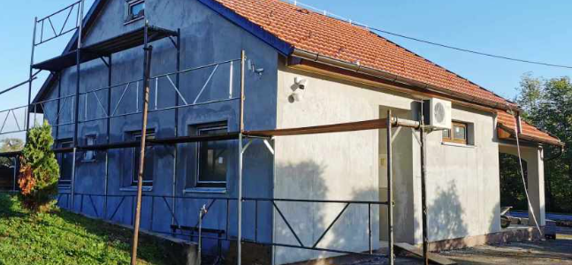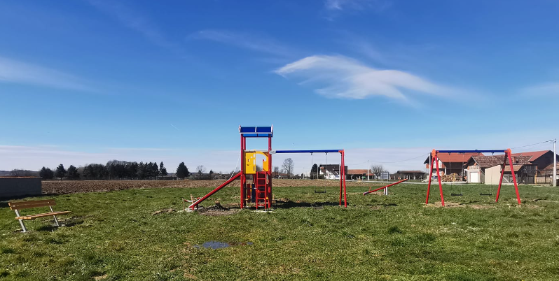

**Program 1006 Razvoj i podrška civilnog društva planirano u iznosu od 64.000,00 eura za:**

1. Javne potrebe u sportu planirano je 52.000,00 eura,
2. Podrške institucionalnom, organizacijskom, i programskom razvoju udruga koje ne provode programe javnih potreba planirano je 6.000,00 eura ,
3. Linijski prijevoz putnika planirano je 6.000,00 eura.

**Program 1007 Zdravstvo i socijalnu skrb planirano u iznosu od 51.800,00 eura, od toga za:**

1. Zaštitu i promicanje prava i interesa osoba s invaliditetom planirano je 13.100,00 eura,
2. Podmirenje troškova stanovanja i jednokratne pomoći po Odluci o socijalnoj skrbi planirano je 5.000,00 eura,
3. Socijalna davanja planirano je 14.700,00 eura,
4. Sufinanciranje plaća liječnika specijalista i Zavoda za hitnu medicinu planirano je 3.000,00 eura
5. Za stambeno zbrinjavanje planirano je 16.000,00 eura.

**Program 1008 Unapređenje kulture i kulturne baštine planirano u iznosu od 38.300,00 eura, od toga za:**

1. Javne potrebe u kulturi planirano je 16.000,00 eura,
2. Sufinanciranje i ulaganje u objekte vjerske zajednice planirano je 19.000,00 eura ,
3. Arheološka iskopavanja planirano je 3.300,00 .

**Program 1009 Organiziranje i provođenje zaštite i spašavanja planirano u iznosu od 36.030,00 eura, od toga za:**

1. Vatrogastvo planirano je 26.000,00 eura,
2. Civilnu zaštitu planirano je 7.200,00 eura,
3. HGSS planirano je 1.330,00 eura ,
4. Crveni križ planirano je 1.500,00 eura.

**Program 1010 Predškolski odgoj, osnovnoškolsko, srednjoškolsko i visoko obrazovanje planirano u iznosu od 24.195,00 eura, od toga za:**

1. Potpore studentima – stipendije planirano je 10.000,00 eura,
2. Sufinanciranje troškova prijevoza i stanovanja učenicima srednjih škola planirano je 2.600,00 eura,
3. Sufinanciranje kupovine radnih bilježnica OŠ planirano je 6.200,00 eura,
4. Učeničku zadrugu planirano je 665,00 eura ,
5. Sufinanciranje školske kuhinje OŠ planirano je 700,00 eura ,
6. Sufinanciranje rada Veleučilišta planirano je 1.330,00 eura,
7. Darivanje djece povodom sv. Nikole planirano je 1.200,00 eura,
8. Nagrade učenicima OŠ planirano je 1.500,00 eura.



**Program 1011 Ruralni razvoj u poljoprivredi planirano u iznosu od 86.265,00 eura, od toga za:**

1. Ulaganje u edukaciju OPG-a planirano je 265,00 eura,
2. Intelektualne usluge (Program ruralni razvoj u poljoprivredi) planirano je 50.000,00 eura ,
3. Ulaganje u jačanje potpornih organizacija/institucija (LAG) planirano je 4.000,00 eura,
4. Održavanje poljskih puteva planirano je 30.000,00 eura ,
5. Geodetsko katastarske usluge planirano je 2.000,00 eura.



**JEDINSTVENI UPRAVNI ODJEL PLANIRANO U IZNOSU OD 626.060,00 EURA**

**Program 1001 Javna uprava i administracija planirana u iznosu od 281.060,00 eura, od toga za:**

1. Plaće JLS planirano je 157.000,00 eura,
2. Edukacije planirano je 2.000,00 eura,
3. Isplate neoporezivih iznosa planirano je 15.200,00 eura,
4. Nagrade planirano je 11.340,00 eura ,
5. Rashode za režijske troškove planirano je 42.150,00 eura,
6. Digitalizaciju usluga planirano je 20.130,00 eura
7. Ostale usluge planirano je 33.240,00 eura.

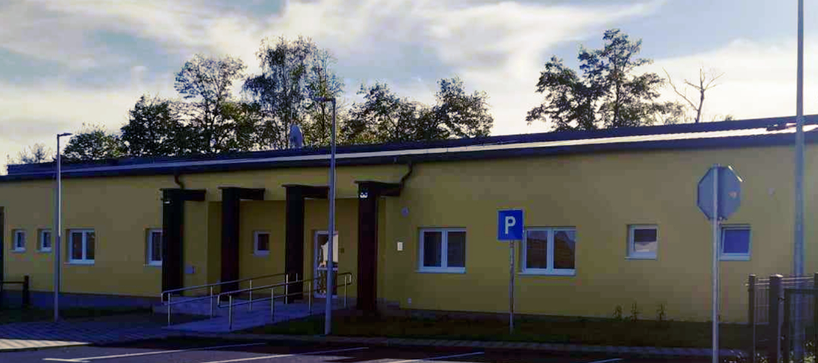

**Program: 1012 Proračunski korisnik: 54212 Dječji vrtić "Maslačak" Nova Bukovica planirano u iznosu od 345.000,00 eura, za:**

1. Plaće planirano je 192.500,00 eura,
2. Nagrade, naknade i ostala prava zaposlenika planirano je 31.760,00 eura,
3. Redovnu djelatnost DV planirano je 84.840,00 eura,
4. Upravno vijeće planirano je 2.200,00 eura,
5. Ugovore o djelu planirano je 3.600,00 eura,
6. Nabavu slikovnica u druge didaktičke opreme planirano je 7.600,00 eura,
7. Nabavu opreme za potrebe rada Dječjeg vrtića planirano je 22.500,00 eura.

***Projekti Općine Nova Bukovica u 2025. godini s projekcijama za 2026. i 2027. godinu***

|  |  |  |  |
| --- | --- | --- | --- |
| Naziv projekta | **2025.** | **2026.** | **2027.** |
| Izgradnja nogostupa | 460.000,00 | 415.720,00 | 308.275,00 |
| Izgradnja i sanacija društvenih domova na području Općine | 10.000,00 | 10.000,00 | 10.000,00 |
| Zgrada društvenog doma u Donjoj Bukovici | 0,00 | 102.000,00 | 33.200,00 |
| Vodovod Gornje Viljevo | 15.000,00 | 0,00 | 0,00 |
| Pješački most Bukovački Antunovac | 5.000,00 | 0,00 | 0,00 |
| Izgradnja nerazvrstanih cesta | 50.000,00 | 782.000,00 | 782.000,00 |
| PRŠI | 147.500,00 | 0,00 | 0,00 |